走入孩子能理解的科學課堂

一群臺北市國中小學科學教師，期待能將科學課深化成為孩子可以理解的課堂，組成了科學燈塔社群。在社群裡，透過「向國內外科學亮點教師」學習經驗的方式，吸吮實踐智慧，開展教學專業。所以，科學燈塔社群，是直接進入亮點教師課堂看見智慧與經驗，回到自己課堂實踐的專業殿堂，沒有講述、沒有任務，只有帶著經驗，回到課堂改變。

■科學亮點教師

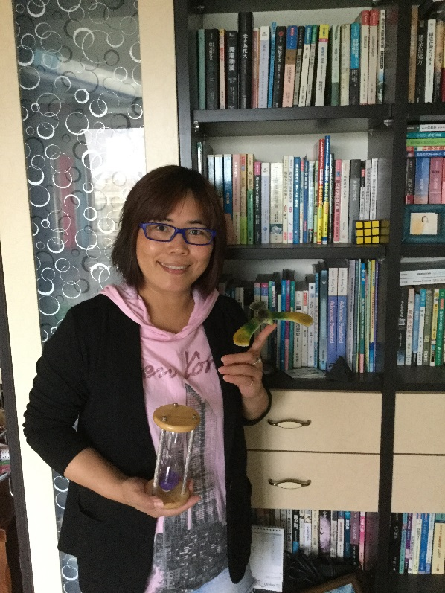臺北市興雅國中李美惠主任，是一位熱愛科學教育，把培養學生科學素養、推廣科普教育當成自己一生志業的理化教師。『一旦產生學習興趣、學習活動無線也無限』是李老師的座右銘，她透過身教、言教、境教，為孩子營造一個充滿科學對話的學習環境。

李老師認為讓學生從生活中學習自然科學是最自然的方式，熟稔緯創智慧教室、iTS等雲端教學系統、電子白板、實物提示機等教學資訊設備只是讓老師有更多的課堂工具可以幫助學生理解自然科學；能帶實驗的，就不要用虛擬動畫或實驗影片所取代，能有虛擬實驗教學工具者，就不要只以講述式進行課堂；增加學生學習參與的機會才能提供更多的學習刺激。

在12年國教課綱中，溫室氣體與全球暖化是「科學、科技、社會與人文」-「環境污染與防治」次主題一個重要的學習概念，此溫室氣體系列課程，學生可從第一堂課的影片「正負2℃」正視全球性氣候災害議題，進入圖書館蒐集溫室氣體相關資料並進行科學閱讀與理解，再利用課餘時間與同學合作進行資料的收集。第二堂課則藉由二氧化碳氣體與一般空氣受熱後的溫度上升以及降溫比較，體會二氧化碳與空氣的些許不同，間歇進行學生分組報告臭氧、甲烷、氟氯碳化物、水蒸氣與二氧化碳的性質與影響，學生報告採「Pecan Kucha」限時播報模式，每組6頁、每頁20秒的精簡摘要報告與問答，學生不僅自學預習、實驗觀察、論述發表還要經得起同學詰問，課堂進行方式十分多元。

在這即將進行的第三堂課程中，學生將體會由貝殼、醋、小蘇打粉等生活中可取得的物品製造二氧化碳，並進行二氧化碳的物理及化學性質探究實驗。藉由學生課堂發表統整學習重點，並應用CCR即時回饋系統建立高互動教學模式。

以學習者為中心的課堂規劃讓學生深刻體會『自然科學』就是「生活科學」，不僅提升學習者學習興趣與學習成效，其所呈現多元、豐富、趣味的教學情境，更是值得您參與體驗的一堂課程。

■關於這堂課

1.日期：104年11月4日(星期三)下午13時30分至16時。

2.地點：臺北市立興雅國民中學。

3.單元：溫室氣體與二氧化碳。

4.特色: 整合分組合作學習模式、CCR互動雲端平台、以及二氧化碳製作與性質探究實驗，體會理化課程豐富多元的教學模式；藉由分組合作與實驗探究，訓練學生分析與整合能力；並運用同儕互動，提高學習效益。

■參與的意義

**1.科學燈塔社群，能帶給您的是**～

是一堂指導要領的完整實踐，也就是您可以看見亮點教師如何真實的引導學生，進行科學探究，達成科學概念的理解，甚至獲得於課程中所學習到的額外的能力。換言之，這是可以習得良好教學策略的社群。

**2.科學燈塔社群，進行的流程是**～

首先，由亮點教師說明課堂教學的內容與指導要領；其次，講解觀課要點；接著，進入亮點教師的科學課堂，依據觀課要點進行觀課；再來，進行回饋會談，聚焦在透過對話後，逐漸浮現的教學成效和策略。

這樣的流程，與當前公開觀課不同。首先，是逐漸從描繪學生學習的證據中，逐步浮現亮點教師的教學策略，而非僅描述學生的學習，或僅描述教師教學；其次，是一套嚴謹對話歷程的展現，亦即在社群對話時，需先說明孩子的學習，並描述教師如何引導孩子產生這樣的學習。

因此，燈塔社群是由參與這次課堂的夥伴，共同探究這堂課學生學習實證出發，逐漸描繪教師如何教學的「教師共學」歷程。

～值得您走入的專業成長課堂～